Pielikums

Balvu novada Domes

2020.gada 27.augusta

lēmumam “Par nekustamā īpašuma “Alksnīši”, Balvu pagasts, Balvu novads pārdošanu”

Protokols Nr.13,52.§

Izkopējums no Balvu pagasta kadastra kartes

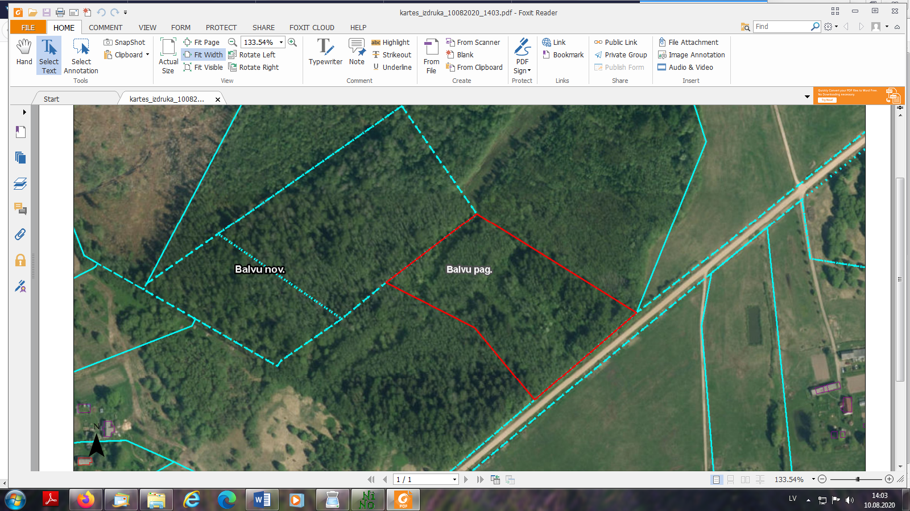

**3846 003 0223**

Domes priekšsēdētāja vietniece A. Petrova